**شهرسازی کارکردگرا**

تعریف واژه شهرسازی مسائل عمده ای را مطرح می کند که اغلب به آنها پرداخته نمیشود طبق اتفاق نظر، تعریف شهرسازی در زبان محاوره ای مبنی بر اقداماتی است که در جهت سازگاری هرچه بهتر شهرها و فضاهای منطقه ای منطبق با نیازها و خواسته های افرادی که در مکانهای مختلف زندگی یا رفت و آمد ميکنند، ميتوان انجام داد. اما تلاشها در این زمینه جهت تعریف دقیق و قطعی با مشکلاتی مواجه شده و وارد مباحث نظری نسبتاً بی نتیجه ای میشود .به نظرم قبل از بیان تعریف عمل گرایانه ی ،شهرسازی چند صفحه از این کتاب را باید به تصریح متنی اختصاص دهم که در آن فعالیت متخصصین همانند فعالیت گروه های محلی شود و از این پس مسئولیت تصمیم گیریها را بر عهده دارند به همین ،منظور در ابتدا به منشأ داده های کنونی می پردازم سپس جنبه های اصلی یک شهر و ابعادی که مشکلات شهرسازی از آنجا ناشی میشود را ذکر می نمایم؛ علاوه بر این به مسئله ی قدرت خواهم پرداخت که نقش مهمی را در روند روش های مطالعه و اجرا ایفا کرده اما اغلب نادیده گرفته می شود.



صحبت از متدهای شهرسازی نیازمند تصریح و ارزیابی چگونگی بررسی مشکلات مختلف می باشد آمایش و تغییر فضاهای مورد استفاده افراد و گروه های اجتماعی بر حسب اهداف مورد نظر شان یا با تکبر دستاورد سیاست های ملی یا محلی اعتبار می بخشد. قطعاً مشکلات اهداف و متدهای مختلف به طور اتفاقی به وجود نیامده اند بلکه در شرایط تاریخی و جغرافیایی ویژه‌ای قرار گرفتند و این می تواند به علت پیدایش متد هاي گوناگون پی برد و نه به طور شایسته زمینه کارایی آنها را بدون حل مسائل مطرح شده در شرایطشان ارزیابی نمود.

اما برای تحلیل بهتر برخی جنبه های موقعیت فعلی لازم است به نتایجی که در طی سالهای پس از جنگ توسط یک جریان فکری که با واژه ی «کارکردگرایی» نشان داده شده است اشاره نمود. این جنبش برخاسته از کنگره ی بین المللی معماری مدرن (CIAM) میباشد که یک مدل جهانی و قطعی از زندگی مدرن را در چارت آتن Charte d'Athens ارائه میدهد.

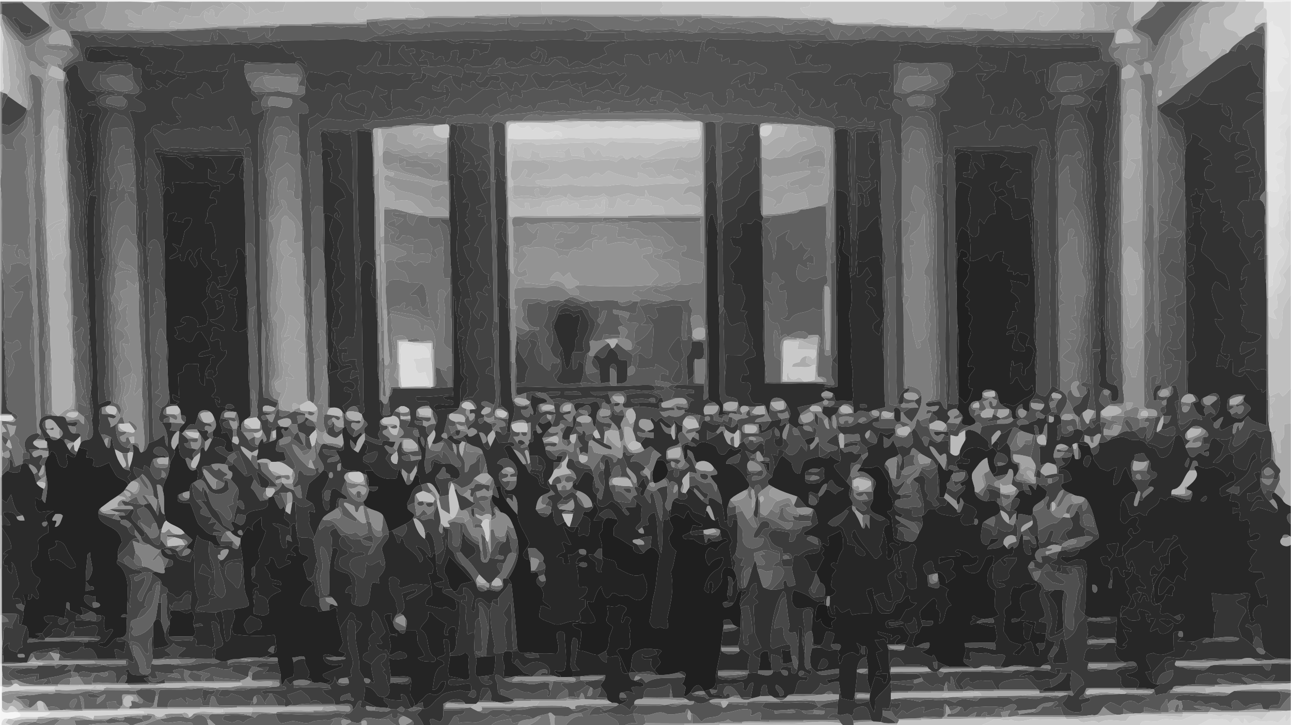

امروزه یافتن وکلا جهت دفاع از دلیل کارکردگرایان دشوار است، البته آنها ابزار کاری را برای ما به ارث گذاشته اند که کاربرد متداولی دارند و غالباً در برگیرنده ی اصطلاحاتی هستند که در اسناد شهرسازی به سهولت استفاده میشوند و نیز در اجرای مطالعات و طرحهای اجرایی مثمر ثمر می باشند. نباید از این موضوع نتیجه ی نامعقولی گرفت و برای اینکه تأثیرات تأسف بار برخی گرایش های شهرسازی کارکردگرایی برای همیشه از بین برود کافیست اصطلاحات را تغییر داد. همانطور که به این موضوع اشاره ،نموده ايم این واژه عمومیت پیدا کرده است؛ زیرا با دیگر گرایش های حاضر در روشهای مطالعه و تدوین آئین نامه یا آمایش کاملاً در ارتباط است وانگهی اصطلاح کار کردگرایی با پیشنهاد تقسیم بندی ناحیه شهری به مناطق کاربردی که هر کدام از آنها به یک نوع کاربرد کاملاً مشخص اختصاص داده شده بودند، عملکرد ادارات بخش را تسهیل نمود؛ در نتیجه وجود این مناطق جهت انطباق با برخی قسمت های فضای شهر در راستای ساماندهی بهتر مسائلی که مسئولیتشان به عهده ی شهر است به نظر قانونی میباشد این گرایش در سالهای در افزایش روبه رشد شهر و توسعه ی استان با تسهیل استقرارات شبکه های تجهیزات ویژه جهش تازه ای یافت .بنابراین رشد آرام و تمرکز زدایی مسئولیت ها کاسته شدن مشکلات مربوطه گردید. به علاوه، افزایش اعتراضات زیست محیطی در طی سال های هفتاد جهت لغو مجوز ساخت یا اقدامات شهرسازی قانونی به افزایش دادخواست هایی به دادگاه ها منجر گردید به واسطه ی این جریان، مسئولان دولتی و مجمع محلی به منظور ایجاد امنیت بیشتر نسبت به عملکردهایی که در دست اقدام یا اجرا بودند مجبور به تهیه ی اسناد شهرسازی اصولی و دقیق، بویژه پلان قضایی شدند. این دغدغه ی صراحت در امور، مضاف بر خواسته ی اکثر شرکتهای مدافع جهت ممانعت از همسایگانی که مورد رضایتشان نبودند به سوی تعریف یک شهرسازی مقرراتی کارکردگراتر کشیده شد.

منبع: جان-پل لکز ( jean-paul Lacaze )